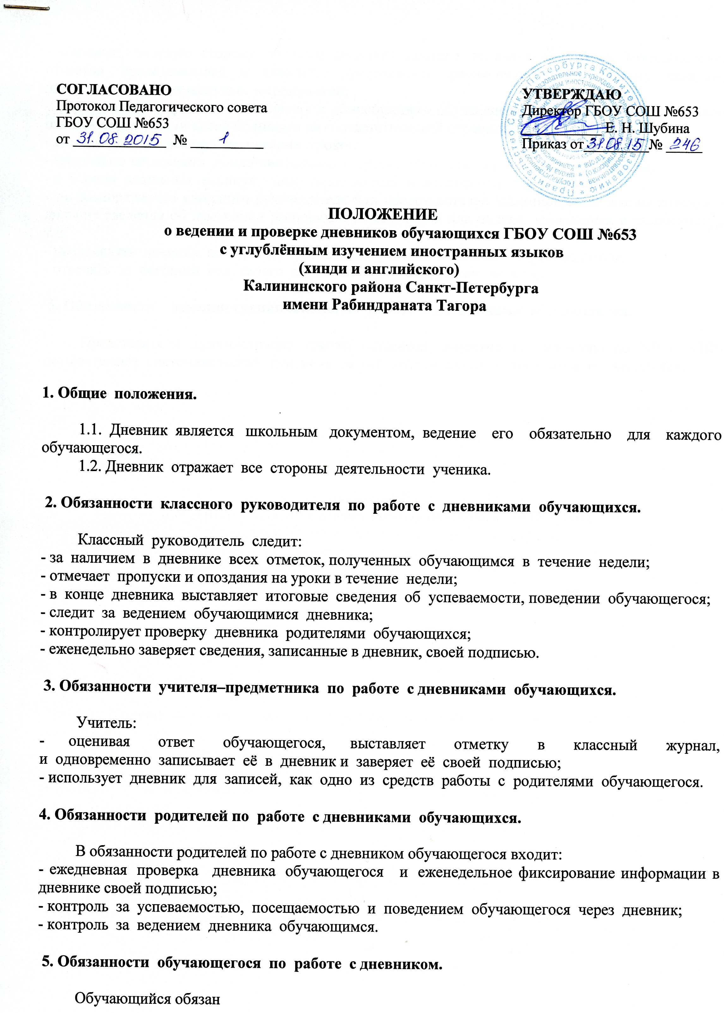
- заполнить лицевую сторону обложки дневника, записать названия предметов, фамилию, имя, отчество преподавателей и классного руководителя, расписание факультативных занятий, внеклассных и внешкольных мероприятий;
- ознакомиться с правилами поведения и обязанностями обучающегося школы и подтвердить свое ознакомление с ними своей подписью на соответствующей странице;
- еженедельно записывать расписание уроков;
- ежедневно записывать домашние задания в графы того дня, на который они заданы;
- в период школьных каникул – план внеклассных и внешкольных мероприятий;
- по распоряжению классного руководителя или представителей администрации школы вносить в дневник сведения об изменении распорядка учебного дня или недели, изменениях в расписании и т.д.
- предъявлять дневник по первому требованию учителя и классного руководителя;
- отвечать за внешний вид своего дневника и его аккуратное ведение.
6. Обязанности администрации школы по работе с дневниками обучающихся.
Представители администрации школы (директор, заместители директора по ВР и УВР) осуществляют систематический контроль за состоянием ведения дневников обучающихся.

